Школьная форма-2020
Уважаемые родители!
Вашему вниманию представлены модели школьной формы. Желающие могут приобрести понравившейся вариант.
ООО «ОРЕАНА» представила модели для девочек 1-9 классов:
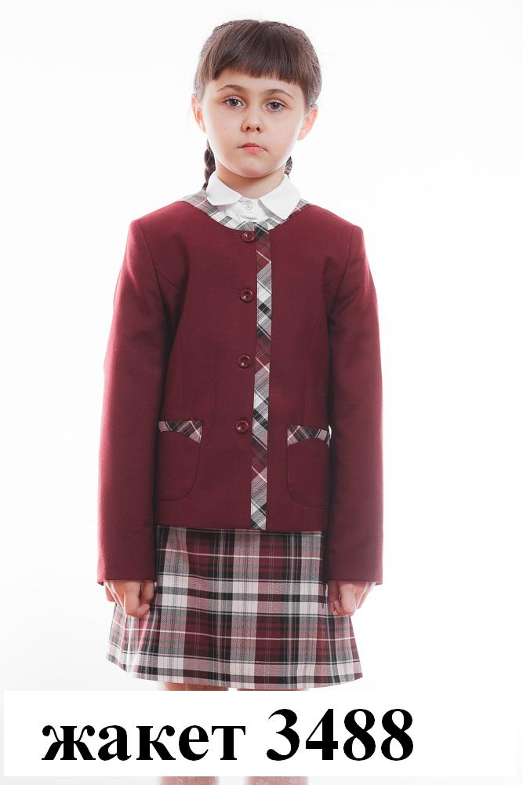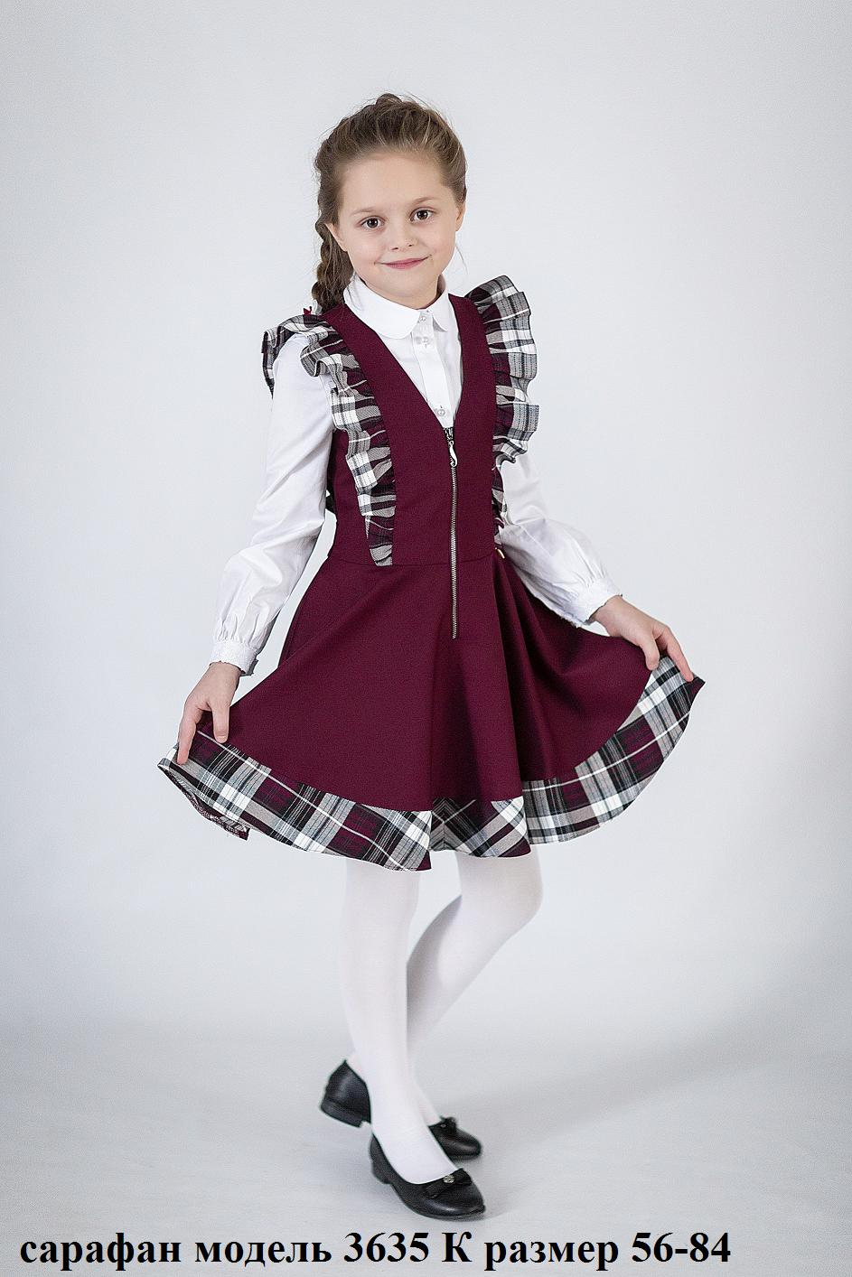

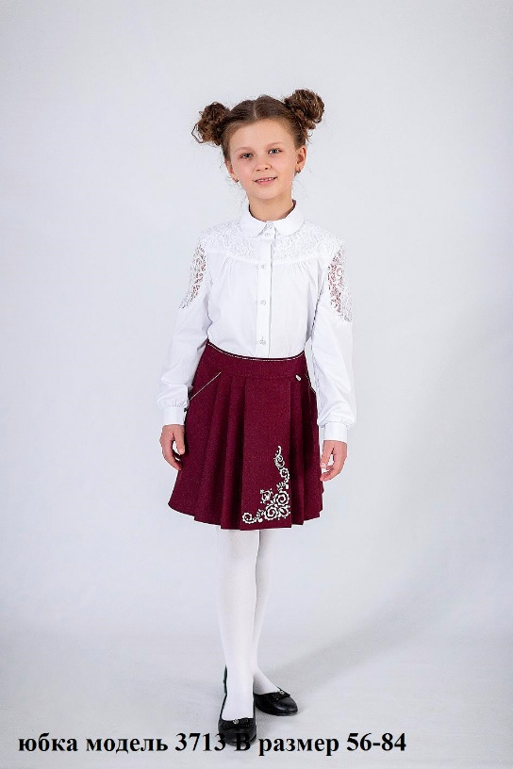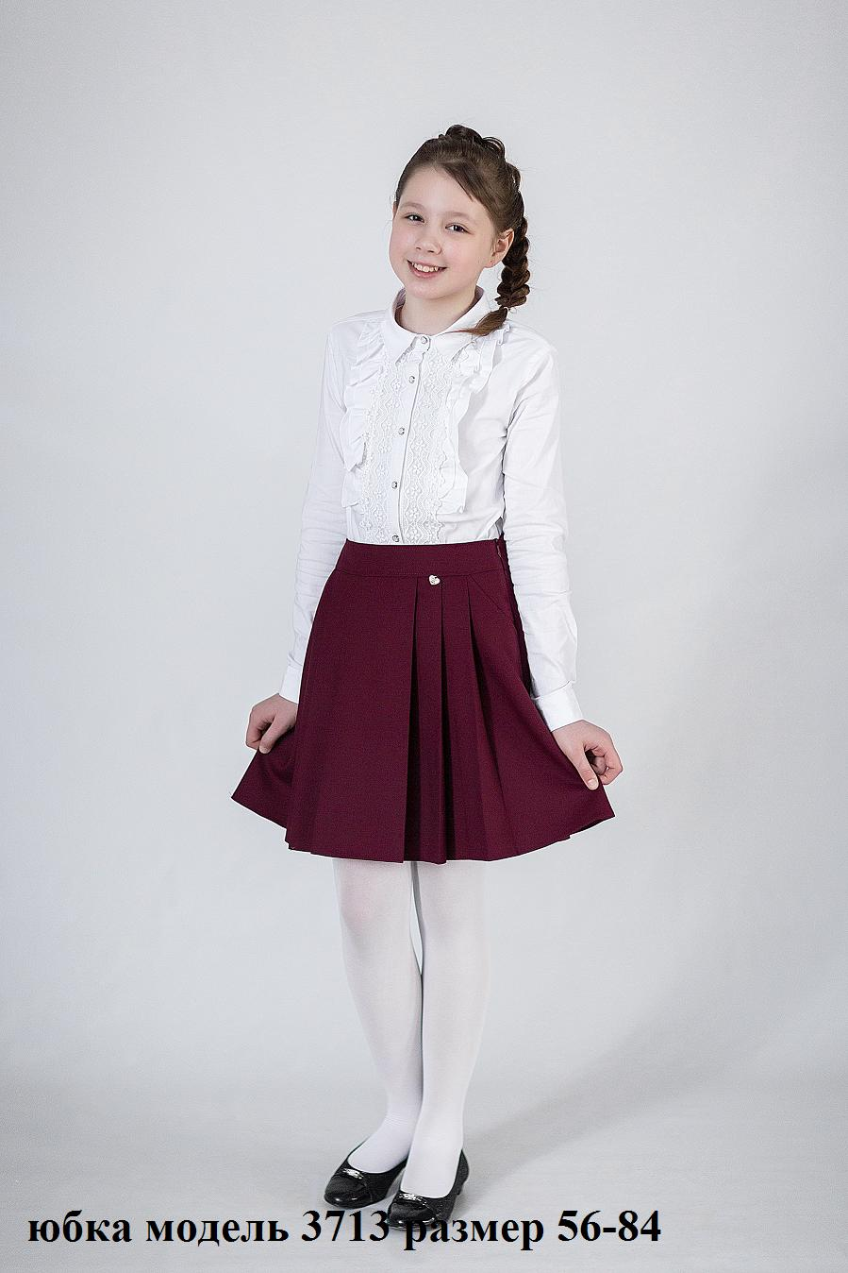
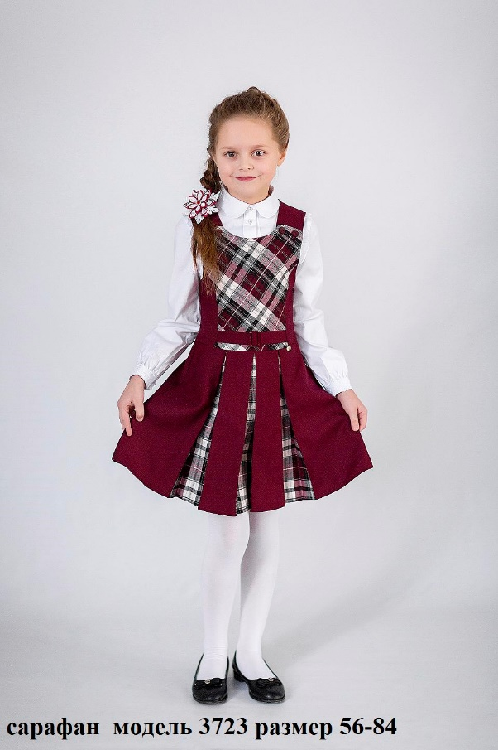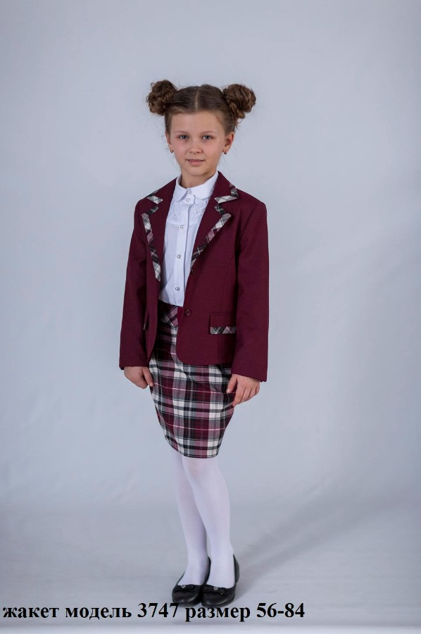
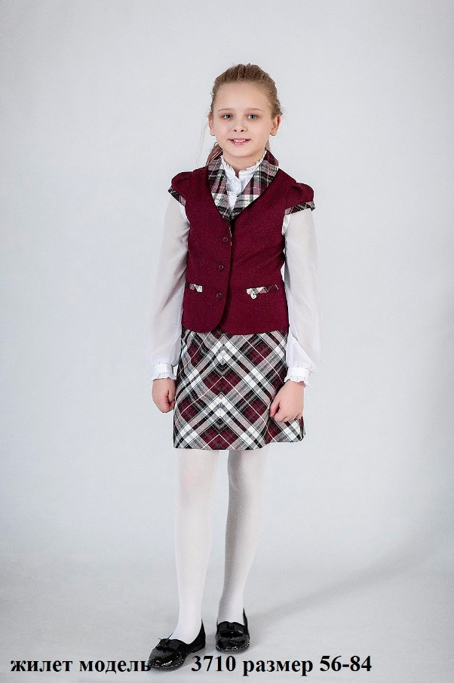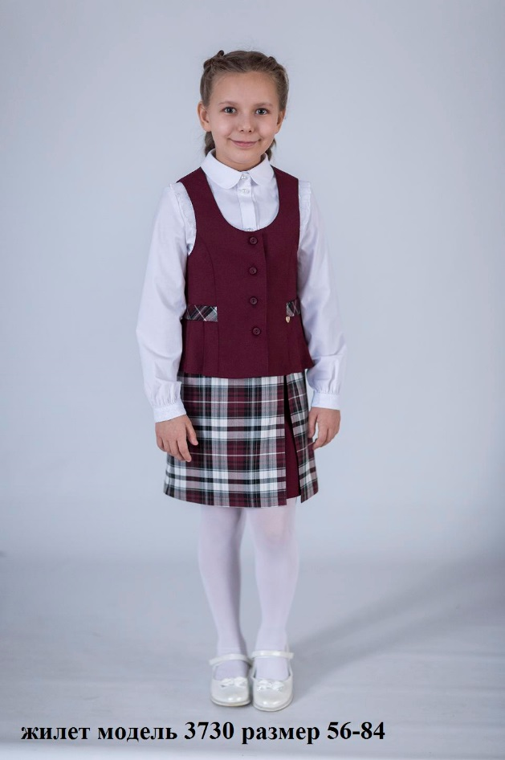

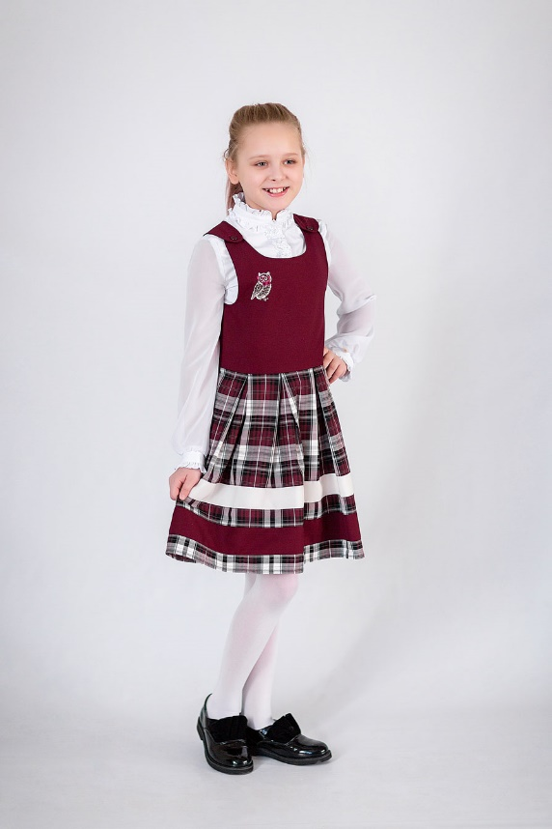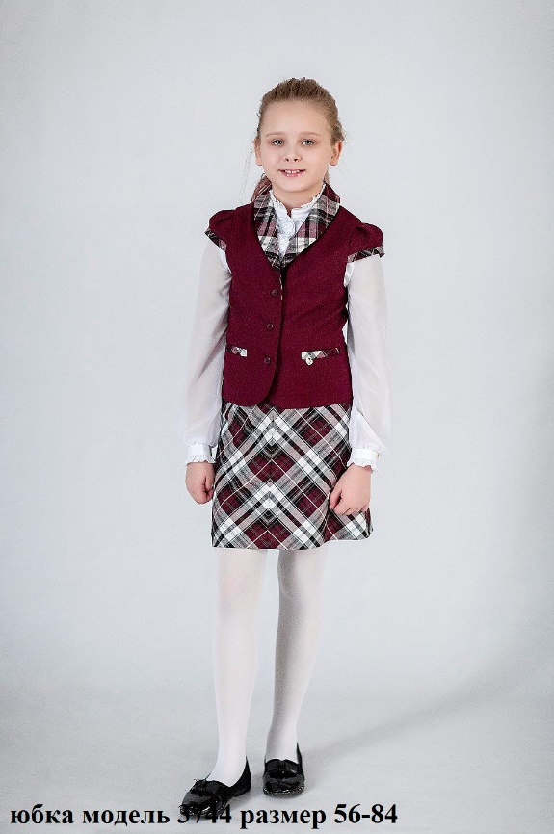

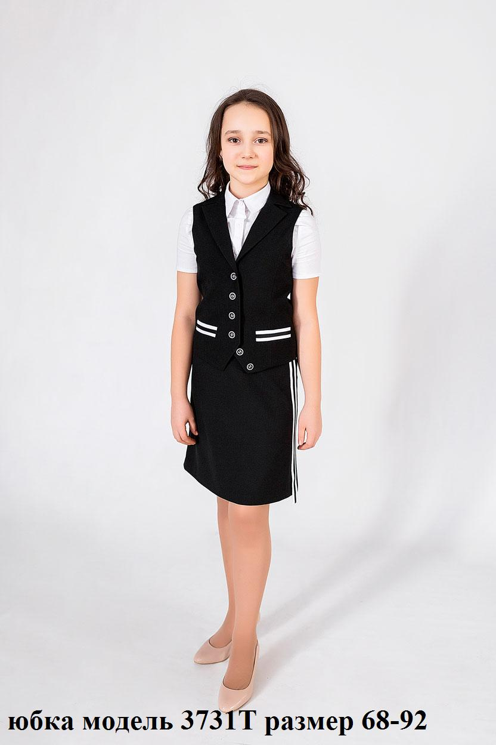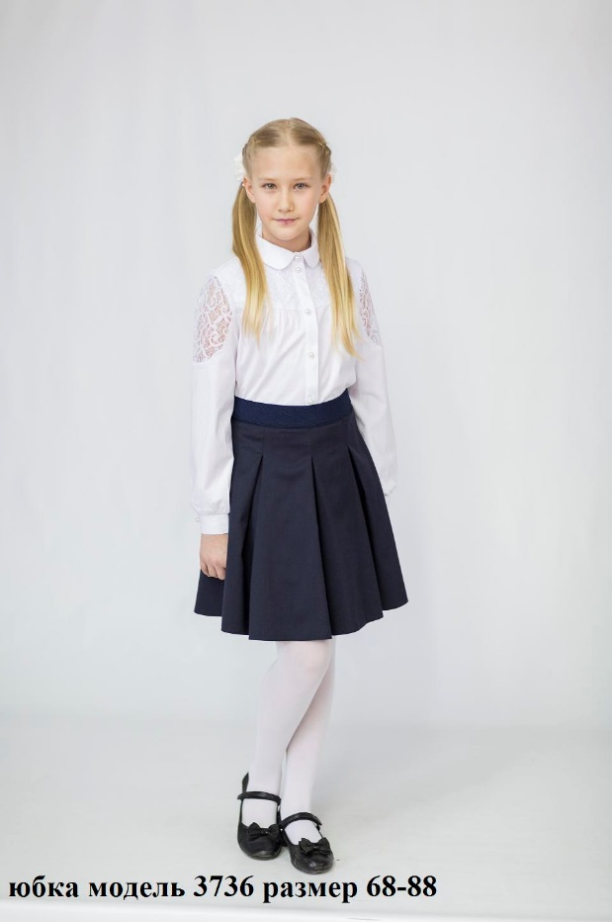
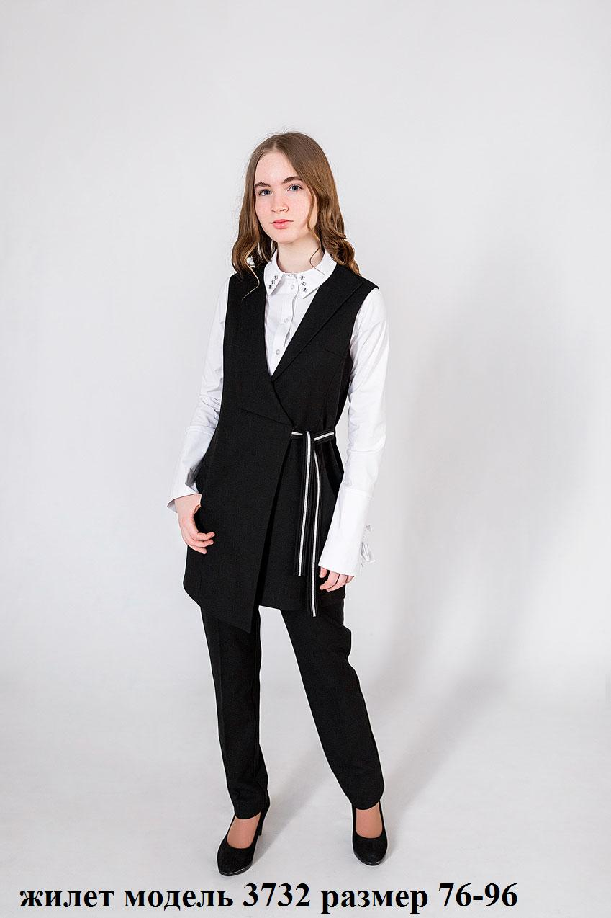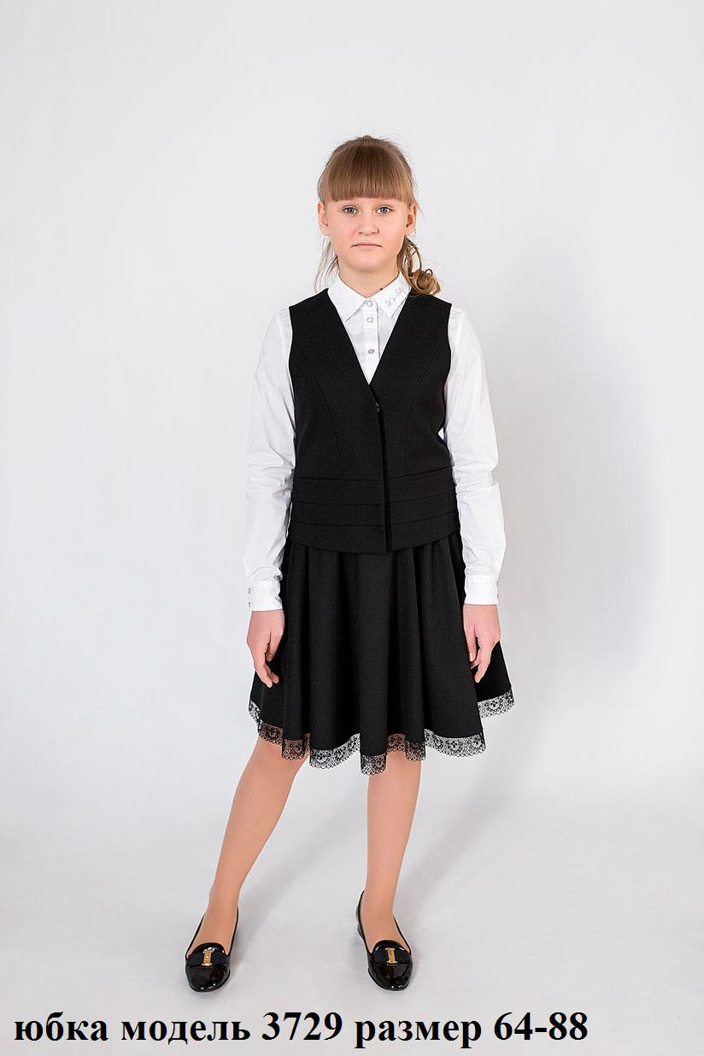

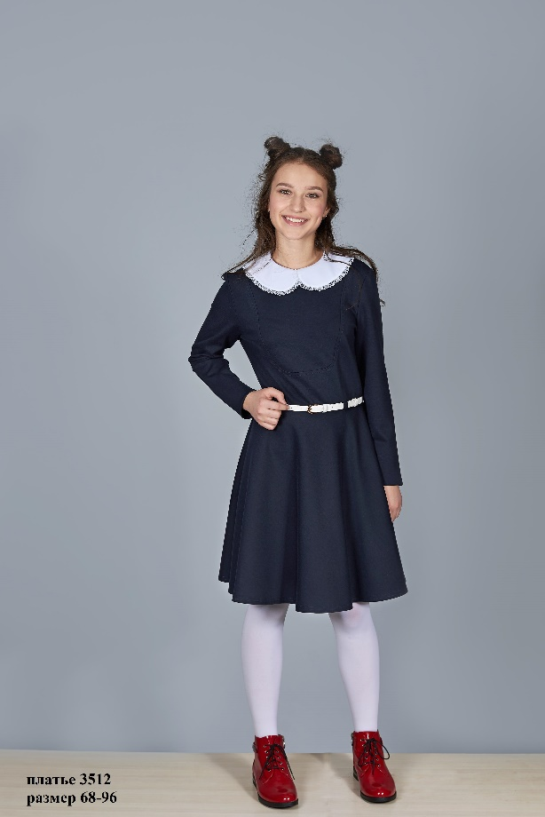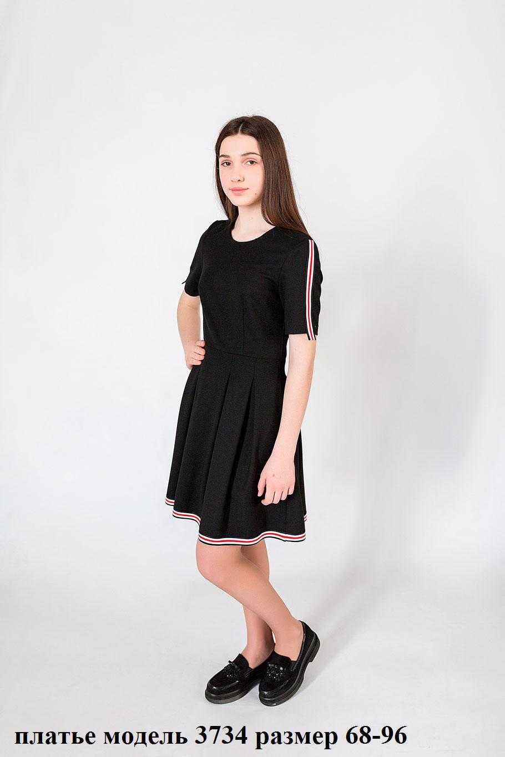
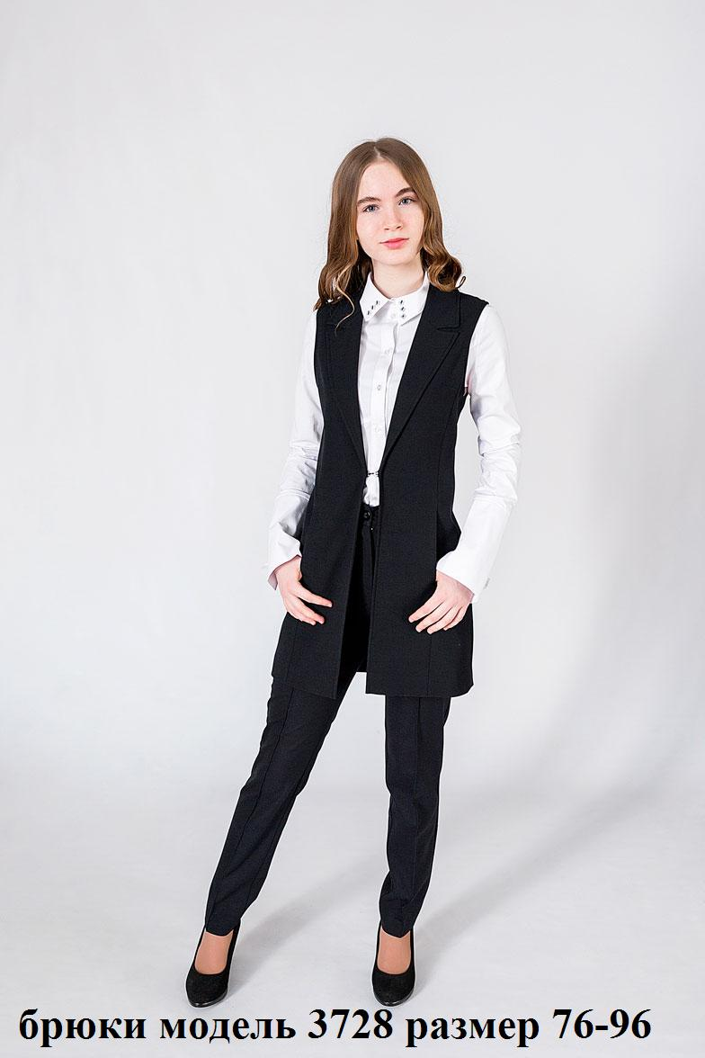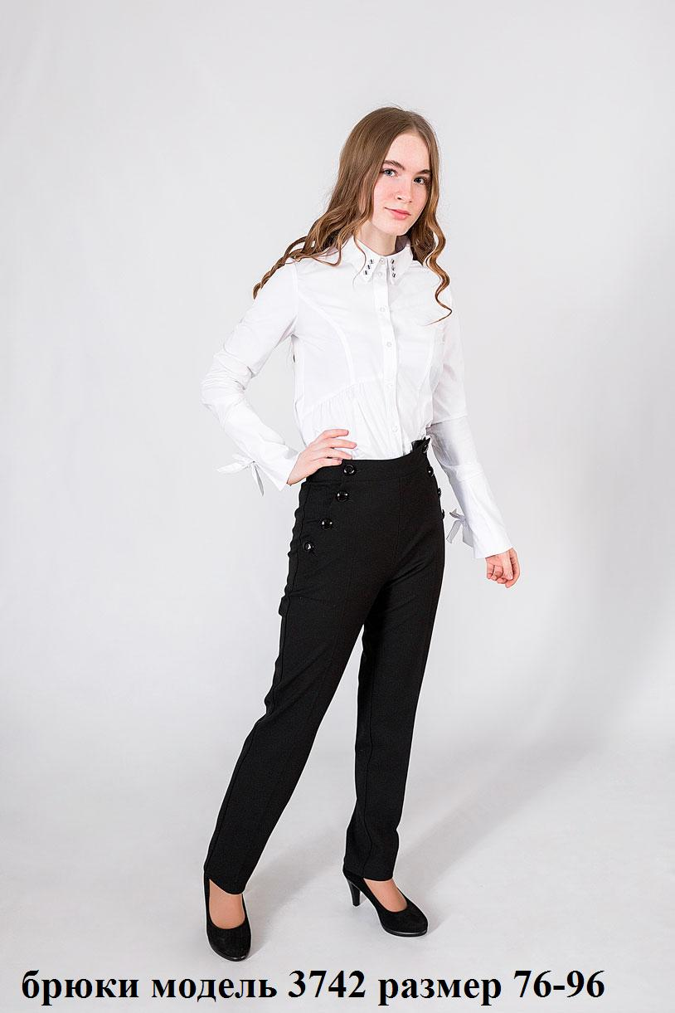
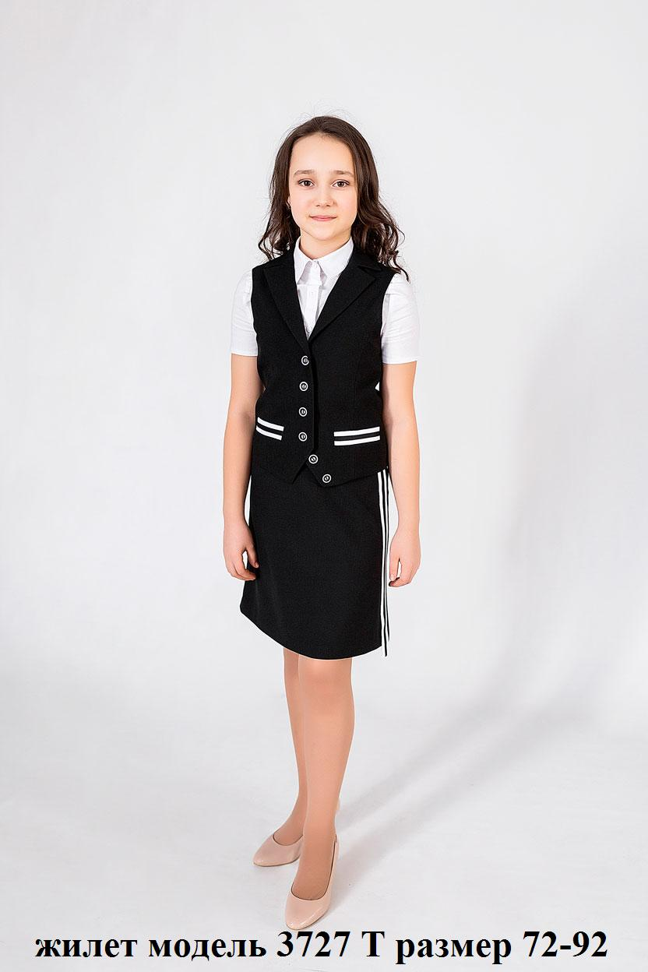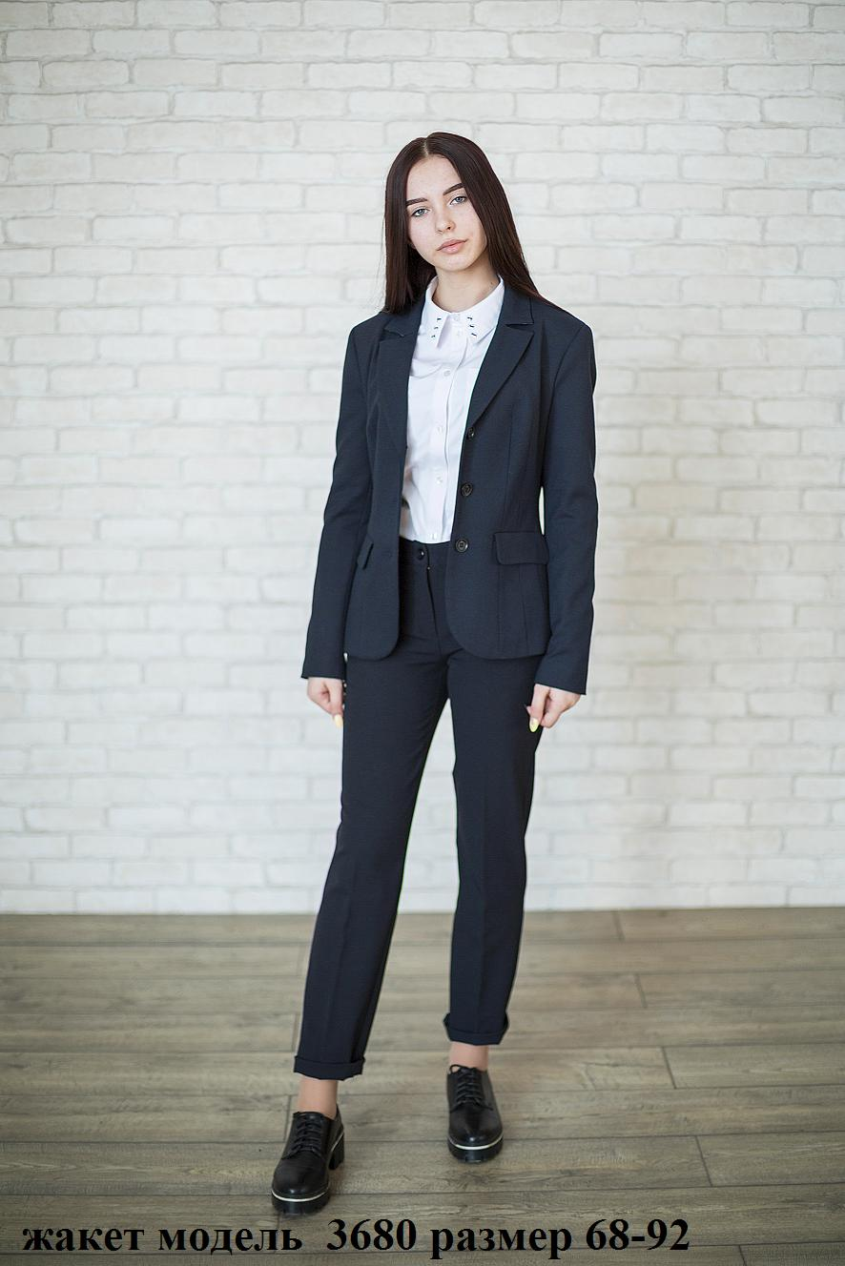

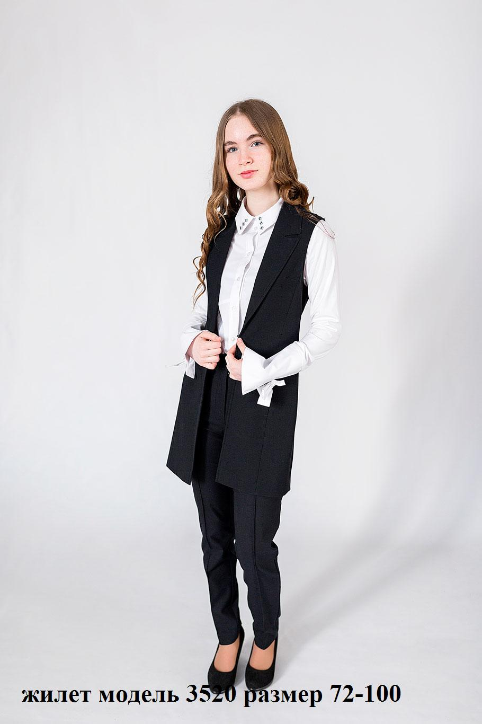

ООО «ОРЕАНА» представила модели для мальчиков:

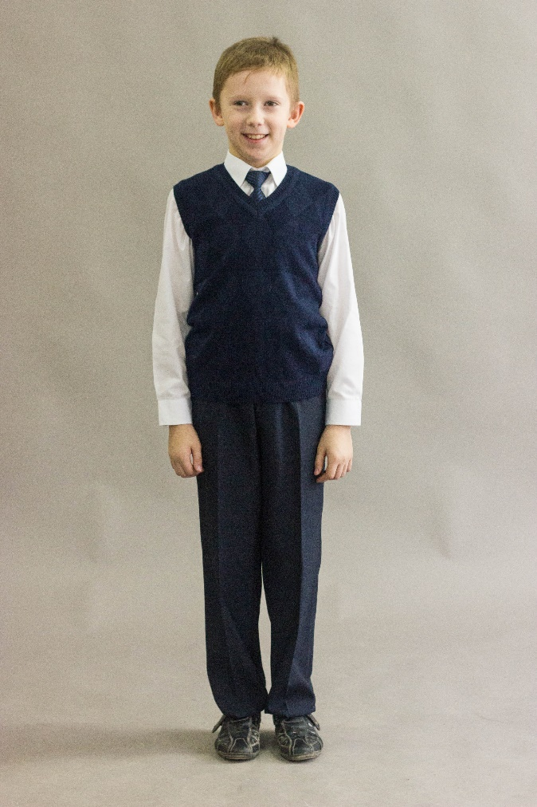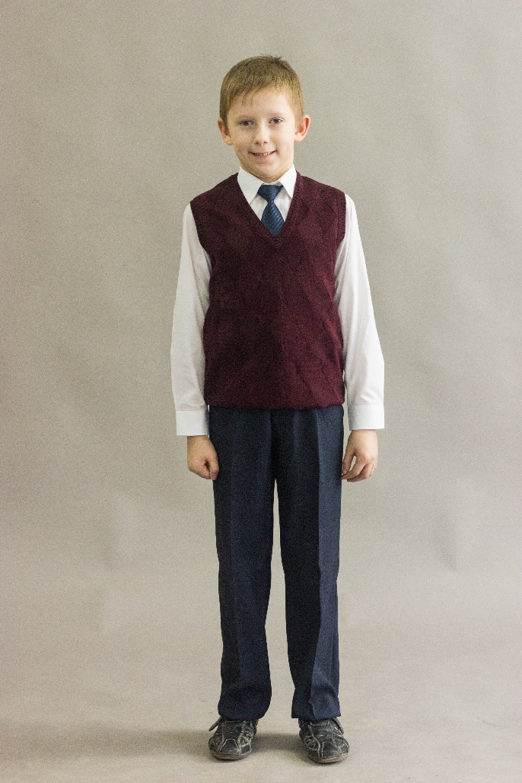
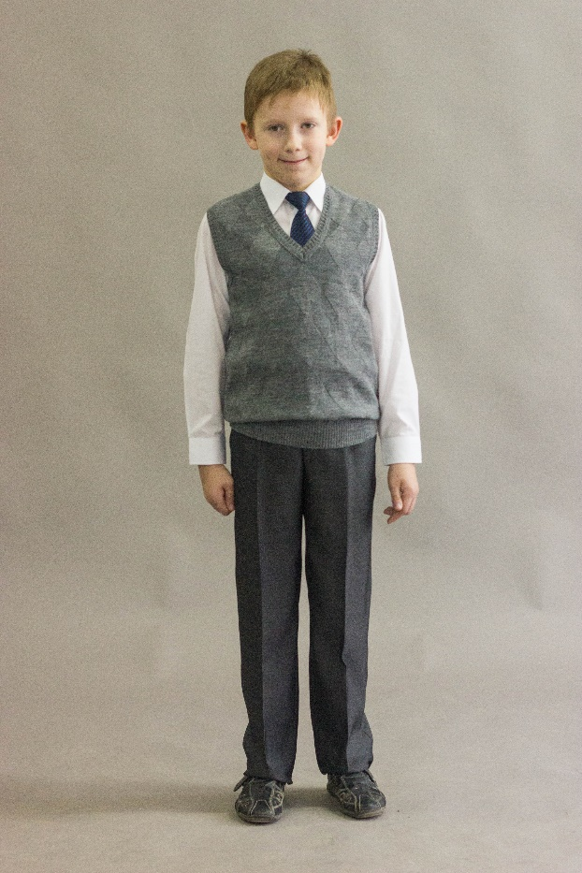

ИП Тисевич представила модели для мальчиков 1-9 классов:
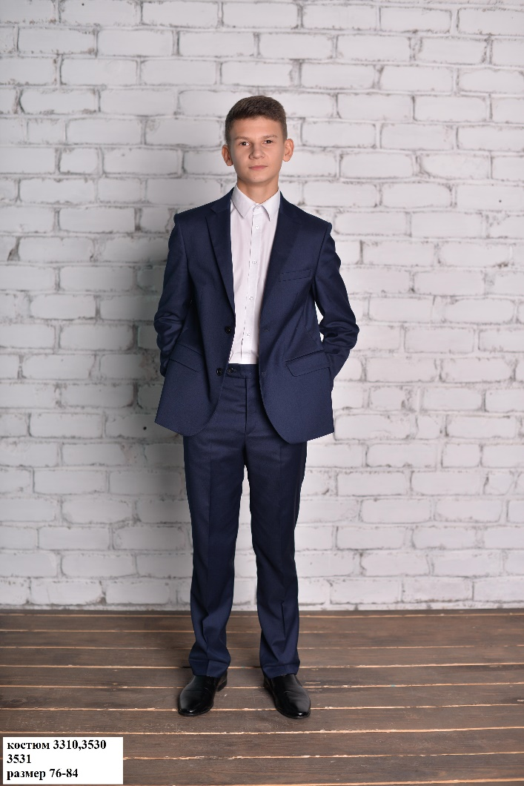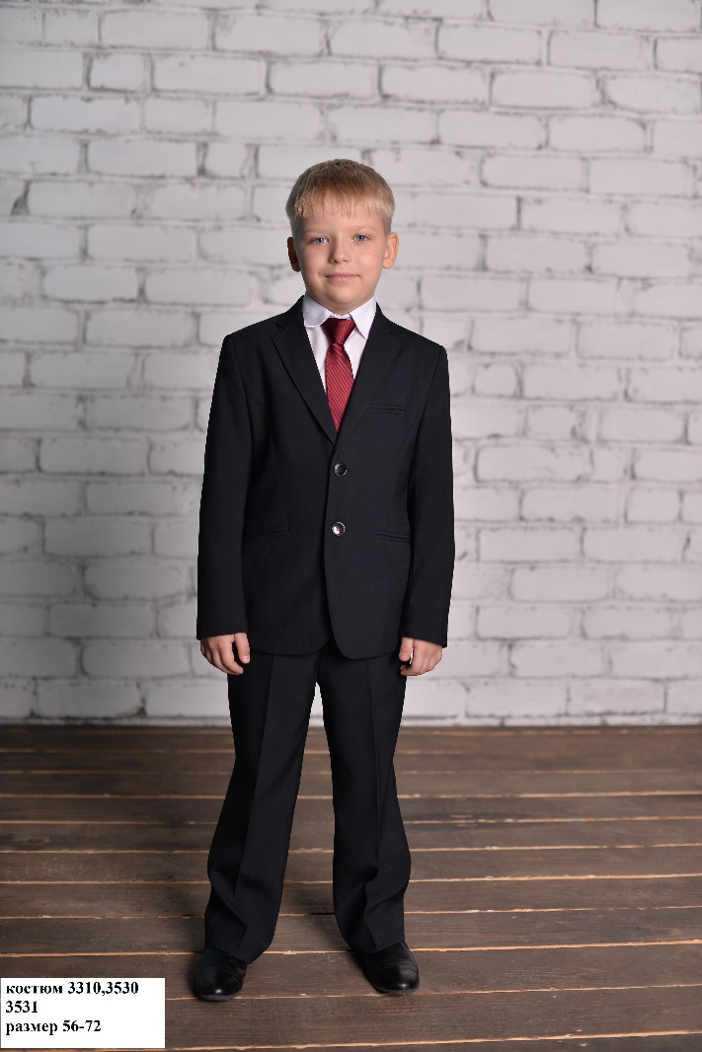
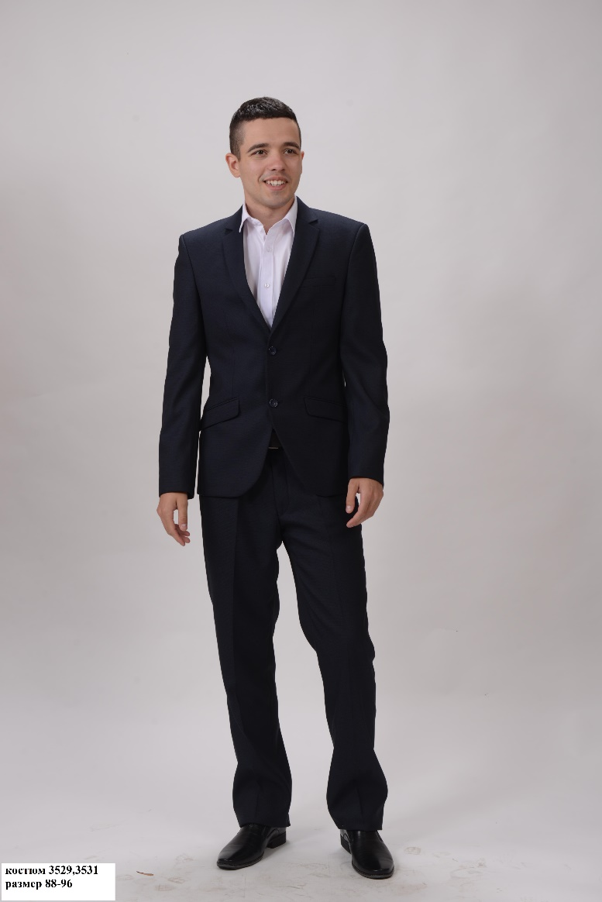
ООО «Ореана» (для девочек)
1 – 4 класс: модель 3488 – 2150 руб., модель 3747 – 2190 руб., модель 1930 – 1930 руб., модель 3723 – 1930 руб., модель 3635 К – 2180 руб., модель 3710 – 1530 руб., модель 3730 – 1570 руб., модель 3402 К – 1380 руб., модель 3744 К – 1230 руб., модель 3713/3713В – 1400/1650 руб., модель 3735 – 1430 руб., модель 3662 – 1350 руб.

5 – 9 класс: модель 3680 – 2350 руб., модель 3520 – 2200 руб., модель 3732 – 2310 руб., модель 3727/3727Т – 1530/1590 руб., модель 3721 Т – 1290 руб., модель 3729 – 1510 руб., модель 3736 – 1430 руб., модель 3512 – 2600 руб., модель 3734 – 2800 руб., модель 3728/3742 – 1630/1690 руб.

ООО «Ореана» (для мальчиков)
1 – 4 класс: модель 3373/3783 – 1390/1500 руб., модель 53/55 – 800/770 руб., модель 101 – 750 руб.

5 – 7 класс: модель 3373/3783 – 1520 руб., модель 53/55 – 800/770 руб., модель 101 – 800 руб.

8 – 9 класс: модель 3373/3783 – 1630 руб., модель 53/55 – 800/770 руб., модель 101 – 800 руб.
ИП Тисевич
1 – 4 класс: модель – 3310 – 4000 руб., модель – 3530 – 4000 руб., модель 3531 – 4000 руб.

5 – 7 класс: модель 3310 – 4400 руб., модель 3530 – 4400 руб., модель 3531 – 4400 руб.

8 – 9 класс: модель 3310 – 4850 руб., модель 3530 – 4850 руб., модель 3531 – 4850 руб.

Обращаем ваше внимание на то, что цена указана уже с учетом удешевления стоимости в размере 800 рублей.

